5. Поверхность, пленки, слои

Исследование генерации второй гармоники оптического излучения с поверхности металла при воздействии мощного терагерцового поля
С. Б. Бодров, А.А. Мурзанев, Ю.А. Мальков, Ю. А. Сергеев, А.Н. Степанов,
Д.А. Яшунин
ИПФ РАН, ул. Ульянова, 46, Нижний Новгород, 603950, Россия.
тел: (831)416-49-03, факс: (831)436-37-92
С развитием техники генерации терагерцового (ТГц) излучения расширяется область научного применения данного диапазона частот. Одним из направлений является нелинейное воздействие интенсивного ТГц излучения на вещество, в частности воздействие на поверхность различных материалов с целью диагностики их поверхностных свойств. В данной работе экспериментально исследовалась генерация второй гармоники (ВГ) оптического излучения с поверхности золота при одновременном воздействии на образец мощным ТГц полем.
Для проведения исследований использовался фемтосекундный лазер на Ti:Sapphire (λ=795 нм, 10 Гц, 10 мДж, 70 фс). Генерация ТГц излучения осуществлялась методом наклонного фронта интенсивности оптического излучения в кристалле LiNbO₃ [1] (рис. 1). ТГц излучение фокусировалось на образец совместно с пробным лазерным импульсом. Регистрация ВГ, генерируемой с поверхности образца, осуществлялась при помощи фотоэлектронного умножителя. На рис. 2 приведена зависимость сигнала второй гармоники от напряженности ТГц поля, поляризация всех волн (оптической накачки, второй гармоники и ТГц) была одинаковой (s-поляризация). Для описания экспериментальных результатов была развита теория на основе гидродинамического описания электронов в металле, выводы которой согласуются с полученными данными.
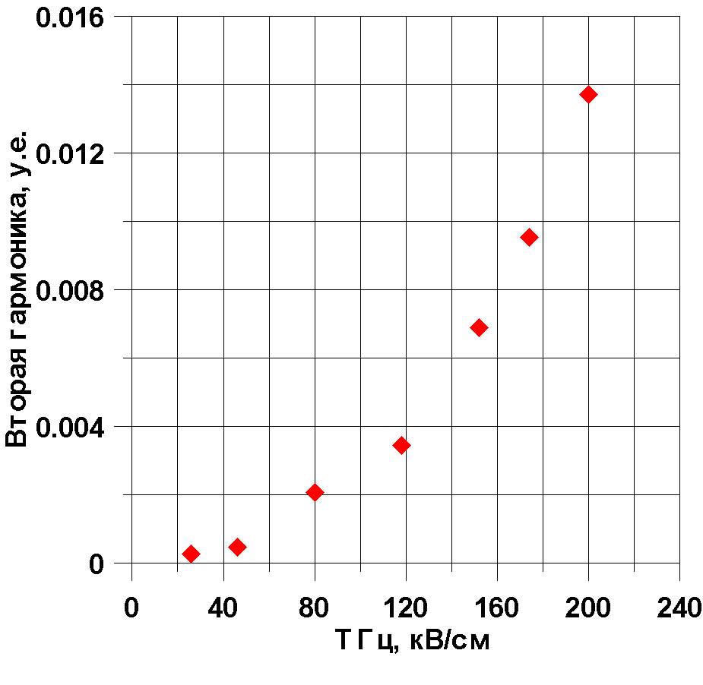
Рис. 2. Зависимость интенсивности второй гармоники от величины ТГц поля. Поляризация оптики S, ТГц излучения S, второй гармоники S.
Рис. 1. Схема экспериментальной установки (Л1, Л2 и Л3 - линзы; ПЗ1, ПЗ2, ПЗ3 – параболические зеркала; LN – LiNbO3; ПГ – призма Глана; П1,П2 – ТГц поляризаторы).

Литература
[1] J. A. Fulop, L. Palfalvi, G. Almasi, and J. Hebling, Opt. Express 18, 12311

